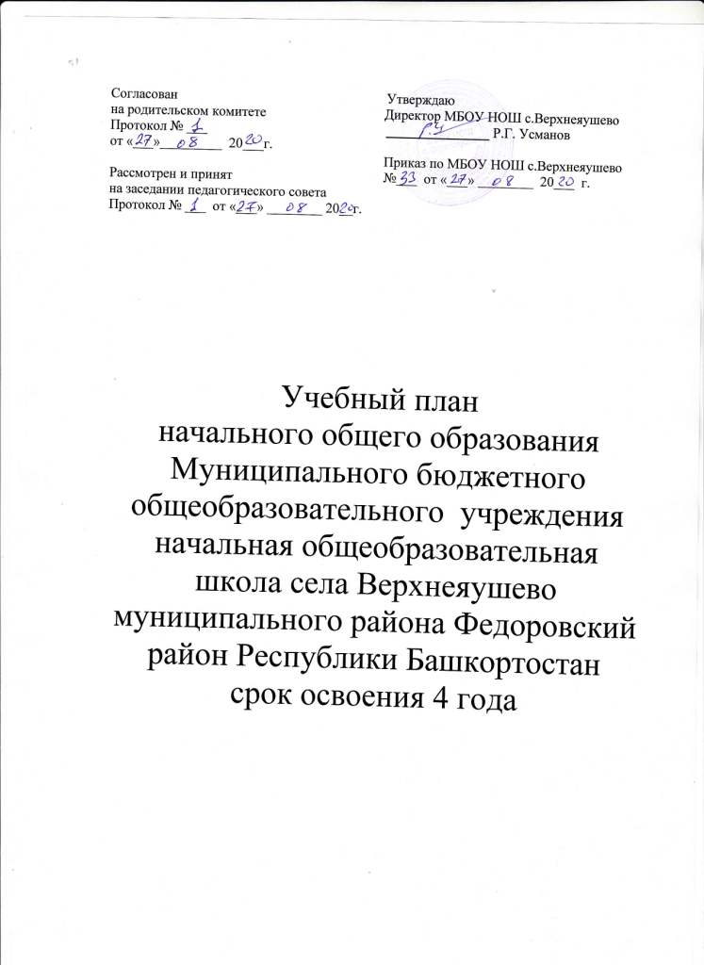

Нормативно - правовая основа формирования учебного плана.

1. Конституция Российской Федерации.
2. Федеральный закон от 29.12.2012 № 273-ФЗ "Об образовании в Российской Федерации".
3. Постановление Правительства РФ от 05.08.2013 № 661 «Об утверждении Правил разработки, утверждения федеральных государственных образовательных стандартов и внесения в них изменений».
4. Федеральный государственный образовательный стандарт начального общего образования, утвержденный приказом Министерства образования и науки Российской Федерации от 06 октября 2009 года № 373 (в ред. Приказа Министерства образования и науки РФ от 29 декабря 2014 г. № 1643, Приказа Министерства образования и науки Российской Федерации от 31 декабря 2015 года № 1576).
5. Федеральный государственный образовательный стандарт начального общего образования обучающихся с ограниченными возможностями здоровья, утвержденный приказом Министерства образования и науки Российской Федерации от 19 декабря 2014 года № 1598.
6. Федеральный государственный образовательный стандарт образования обучающихся с умственной отсталостью (интеллектуальными нарушениями), утвержденный приказом Министерства образования и науки Российской Федерации от 19 декабря 2014 года № 1599.
7. СанПиН 2.4.2.2821-10 "Санитарно-эпидемиологические требования к условиям и организации обучения в общеобразовательных учреждениях", утвержденные постановлением Главного государственного санитарного врача Российской Федерации от 29.12.2010 № 189 (в ред. Постановления Главного государственного санитарного врача РФ № 81 от 24.12.2015).
8. Письмо Минобрнауки РФ от 8.10.2010 № ИК-1494/19 «О введении третьего часа физической культуры».
9. Письмо Минобрнауки Российской Федерации от 14 декабря 2015 г. № 09-3564 «О внеурочной деятельности и реализации дополнительных общеобразовательных программ».
10. Приказ Министерства образования и науки Российской Федерации от 31 марта 2014 года № 253 о Федеральном перечне учебников, рекомендованных (допущенных) Министерством образования и науки РФ к использованию в образовательном процессе в общеобразовательных школах, с внесением изменений в Федеральный перечень учебников, рекомендуемых к использованию при реализации государственной аккредитации образовательных программ начального общего, основного общего, среднего общего образования, утвержденный приказом Министерства образования и науки Российской Федерации от 21 апреля 2016 года №459.
11. Распоряжение Правительства Российской Федерации от 28 января 2012 г. № 84-р об обязательном изучении комплексного учебного курса «Основы религиозных культур и светской этики».
12. Конституция Республики Башкортостан.
13. Закон Республики Башкортостан от 1 июля 2013 года № 696-з «Об образовании в Республике Башкортостан».
14. Концепция развития национального образования в Республике Башкортостан от 31.12.2009 г. № УП-730.
15. Закон Республики Башкортостан «О языках народов Республики Башкортостан» № 216-З от 15 февраля 1999 года.
16.Приказов Министерства образования и науки РФ от 29 декабря 2014 г. №№ 1643 О внесении изменений в приказ Министерства образования и науки Российской Федерации от 6 октября 2009 г. N 373 "Об утверждении и введении в действие федерального государственного образовательного стандарта начального общего образования".
17.Приказов Министерства образования и науки Российской Федерации от 31 декабря 2015 года №№ 1576, 1577, 1578).
18. Рекомендации по переходу общеобразовательных организаций Республики Башкортостан на 5-дневную учебную неделю с соблюдением максимальной учебной нагрузки в течение дня для обучающихся по образовательным программам общего образования соответствующего уровня. (Протокол, расширенного заседания коллегии Министерства образования Республики Башкортостан, от 21 февраля 2019 г. №2).
19.Устав МБОУ НОШ с. Верхнеяушево.
20.Основная образовательная программа НОО МБОУ НОШ с. Верхнеяушево. 21.Календарный учебный график.

Учебный план МБОУ НОШ с.Верхнеяушево реализует общеобразовательные программы и определяет: - перечень учебных предметов, обязательных для изучения 1-4 классах в соответствии с ФГОС; - распределение учебного времени между обязательной частью основной образовательной программы и частью, формируемой участниками образовательных отношений в 1-4 классах; - максимальный объем аудиторной нагрузки обучающихся; - сроки освоения образовательных программ, продолжительность учебного года и учебной недели, продолжительность урока.

Пояснительная записка к учебному плану начального общего образования Муниципального бюджетного общеобразовательного учреждения начальная общеобразовательная школа села Верхнеяушево муниципального района Федоровский район Республики Башкортостан
Образование в начальной общеобразовательной школе является базой, фундаментов всего последующего обучения. В начальной общеобразовательной школе формируются универсальные учебные действия, закладывается основа формирования учебной деятельности ребенка-система учебных и познавательных мотивов, умение принимать, сохранять, реализовывать учебные цели, умение планировать, контролировать и оценивать учебные действия и результат. Начальная ступень школьного обучения обеспечивает познавательную мотивацию и интересы учащихся, их готовность и способность к сотрудничеству и совместной деятельности ученика с учителем и одноклассниками, формирует основы нравственного поведения, определяющего отношения личности с обществом и окружающими людьми. Учебный план начального общего образования (далее - НОО) является частью основной образовательной программы НОО, обеспечивает реализацию требований федерального государственного образовательного стандарта (далее - ФГОС) и определяет предметные области, состав учебных предметов, максимально допустимую недельную нагрузку обучающихся. Учебный план НОО МБОУ НОШ с. Верхнеяушево предусматривает 4-летний срок усвоения образовательных программ начального общего образования для 1-4 классов в условиях 5-тидневной учебной недели. В соответствии с п.10.9 СанПиН 2.4.2.2821 -10 при определении продолжительности занятий в 1-х классах используется "ступенчатый" режим обучения: в первом полугодии (в сентябре, октябре - по 3 урока в день по 35 минут каждый, в ноябре-декабре - по 4 урока по 35 минут каждый; январь - май - по 4 урока по 40 минут каждый), 1 день - 5 уроков за счет урока физической культуры. В середине дня организуется динамическая пауза продолжительностью не менее 40 минут. Домашние задания, в соответствии с п.10.30 СанПиН 2.4.2.2821 -10, даются обучающимся с учетом возможности их выполнения в следующих пределах: 1 классы – без домашних заданий в течение всего учебного года; 2 классы – 1,5 часа; 3-4 классы – 2 часа. При обучении детей с ограниченными возможностями здоровья, основным принципом организации обучения является обеспечение щадящего режима проведения занятий. Продолжительность каникул в течение учебного года составляет не менее 30 календарных дней (36- для 1 классов). Учебный план для учащихся 1-4 классов состоит из обязательной части и части, формируемой участниками образовательных отношений. Промежуточная аттестация осуществляется в соответствии с «Положением о системе оценок, формах, периодичности и порядке текущего контроля успеваемости и промежуточной аттестации обучающихся в Муниципальном бюджетном образовательном учреждении начальная общеобразовательная школа села Верхнеяушево муниципального района Федоровский район Республики Башкортостан». Промежуточная аттестация подразделяется на текущую, включающую в себя поурочное и по четвертям оценивание результатов образовательной деятельности обучающихся, и годовую - по результатам контрольных работ за учебный год во 2-4 классах. В 2-4 классах промежуточная аттестация осуществляется с выставлением отметок за четверть и год. Годовая промежуточная аттестация проводиться письменно. Формами проведения письменной аттестации в школе являются: контрольные работы, диктант. Обязательная часть учебного плана для учащихся 1-4 классов определяет состав учебных предметов обязательных предметных областей, которые должны быть реализованы во всех имеющих государственную аккредитацию образовательных организациях, реализующих основную образовательную программу НОО и учебное время, отводимое на их изучение по классам (годам) обучения. Обязательная часть учебного плана для учащихся 1-4 классов представлена предметными областями: «Русский язык и литературное чтение», «Родной язык и литературное чтение на родном языке», «Иностранный язык», «Математика и информатика», «Обществознание и естествознание (окружающий мир)», «Основы религиозных культур и светской этики», «Искусство», «Технология», «Физическая культура». Учебный план НОО обеспечивает введение в действие и реализацию требований ФГОС, определяет общий объем нагрузки и максимальный объем аудиторной нагрузки обучающихся, состав и структуру обязательных учебных предметов:
№ п/п | Предметные области (не менее 2904 часов и не более 3345 часов за 4 года) | Основные задачи реализации содержания
1. | Русский язык и литературное чтение | Формирование первоначальных представлений о русском языке как государственном языке Российской Федерации, как средстве общения людей разных национальностей в России и за рубежом. Развитие диалогической и монологической устной и письменной речи, коммуникативных умений, нравственных и эстетических чувств, способностей к творческой деятельности
2. | Родной язык и литературное чтение на родном языке | Формирование первоначальных представлений о единстве и многообразии языкового и культурного пространства России, о языке как основе национального самосознания. Развитие диалогической и монологической устной и письменной речи на родном языке, коммуникативных умений, нравственных и эстетических чувств, способностей к творческой деятельности на родном языке
3. | Иностранный язык | Формирование дружелюбного отношения и толерантности к носителям другого языка на основе знакомства с жизнью своих сверстников в других странах, с детским фольклором и доступными образцами детской художественной литературы, формирование начальных навыков общения в устной и письменной форме с носителями иностранного языка, коммуникативных умений, нравственных и эстетических чувств, способностей к творческой деятельности на иностранном языке
4. | Математика  и информатика | Развитие математической речи, логического и алгоритмического мышления, воображения, обеспечение первоначальных представлений о компьютерной грамотности
5. | Обществознание  и естествознание  (Окружающий мир) | Формирование уважительного отношения к семье, населенному пункту, региону, России, истории, культуре, природе нашей страны, ее современной жизни. Осознание ценности, целостности и многообразия окружающего мира, своего места в нем. Формирование модели безопасного поведения в условиях повседневной жизни и в различных опасных и чрезвычайных ситуациях. Формирование психологической культуры и компетенции для обеспечения эффективного и безопасного взаимодействия в социуме
6. | Основы религиозных культур и светской этики | Воспитание способности к духовному развитию, нравственному самосовершенствованию. Формирование первоначальных представлений о светской этике, об отечественных традиционных религиях, их роли в культуре, истории и современности России
7. | Искусство | Развитие способностей к художественно-образному, эмоционально-ценностному восприятию произведений изобразительного и музыкального искусства, выражению в творческих работах своего отношения к окружающему миру
8. | Технология | Формирование опыта как основы обучения и познания, осуществление поисково-аналитической деятельности для практического решения прикладных задач с использованием знаний, полученных при изучении других учебных предметов, формирование первоначального опыта практической преобразовательной деятельности
9. | Физическая культура | Укрепление здоровья, содействие гармоничному физическому, нравственному социальному развитию, успешному обучению, формирование первоначальных умений саморегуляции средствами физической культуры. Формирование установки на сохранение и укрепление здоровья, навыков здорового и безопасного образа жизни

Предметная область «Родной язык и литературное чтение на родном языке» представлена предметами «Родной язык» (2 часа в 2 и 3 кл., 1 час 1 и 4 кл.) и «Литературное чтение на родном языке» (по 1 часу в1 - 4 кл.). Часы, отведенные в 1-4-х классах на образовательную область «Искусство», используются для проведения предметов «Изобразительное искусство» (по 1 часу 1 кл., 0,5 час 2-3 кл.) и «Музыка» (по 1 часу 1-4 кл.). В учебный план 4 класса включен 1 час в неделю (34 часа в год) на изучение учебного предмета «Основы религиозных культур и светской этики» (далее - ОРКСЭ). Выбор модуля, изучаемого в рамках учебного предмета ОРКСЭ, осуществляется родителями (законными представителями) обучающихся. Часть учебного плана, формируемая участниками образовательных отношений, определяет содержание образования, обеспечивающего реализацию интересов и потребностей обучающихся, их родителей (законных представителей), образовательного учреждения. Распределение часов части, формируемой участниками образовательных отношений, позволило реализовать возможность формирования у учащихся НОО национальных ценностей и особенностей Республики Башкортостан, а также увеличить количество учебных часов, отводимых на изучение отдельных учебных предметов обязательной части: Из части, формируемой участниками образовательных отношений 1ч выделен, на изучение предмета «Башкирского языка как государственного Республики Башкортостан» в 2- 4 классах, 1 час «Русский язык» в 1-4 классах, 1 час «Литературное чтение» в 1 кл. 1 час «Математика» 1-4 классах, 1час «Окружающий мир» 1-4 классах, 0,5 часа «Изобразительное искусство» 2-4 классах.
Внеурочная деятельность Обще-интеллектуальное направление 1 час «Шахматы-школе» 1-4 классах, Спортивно-оздоровительное направление 1 час «Час здоровья» 1-4 классах.

Учебный план
начального общего образования
(недельный)
Муниципального бюджетного общеобразовательного учреждения
начальная общеобразовательная школа села Верхнеяушево муниципального района Федоровский район Республики Башкортостан

Предметные области | Учебные предметы  Классы | Количество часов в неделю |  |  |  |  |  |  |  | Всего
Предметные области | Учебные предметы  Классы | 1 |  |  | 2 | 3 |  | 4 |  | Всего
Обязательная часть
Русский язык и литературное чтение | Русский язык | 3 |  | 3 |  | 3 |  | 3 |  | 12
Русский язык и литературное чтение | Литературное чтение | 1 |  | 2 |  | 2 |  | 2 |  | 7
Родной язык и литературное чтение на родном языке | Родной язык | 2 |  | 2 |  | 2 |  | 1 |  | 7
Родной язык и литературное чтение на родном языке | Литературное чтение на родном языке | 1 |  | 1 |  | 1 |  | 1 |  | 4
Иностранный язык | Иностранный язык | - |  | 2 |  | 2 |  | 2 |  | 6
Математика и информатика | Математика | 3 |  | 3 |  | 3 |  | 3 |  | 12
Обществознание и естествознание (окружающий мир) | Окружающий мир | 1 |  | 1 |  | 1 |  | 1 |  | 4
Основы религиозных культур и светской этики | Основы религиозных культур и светской этики | - |  | - |  | - |  | 1 |  | 1
Искусство | Музыка | 1 |  | 1 |  | 1 |  | 1 |  | 4
Искусство | Изобразительное искусство | 1 |  | 0,5 |  | 0,5 |  | 0,5 |  | 2,5
Технология | Технология | 1 |  | 1 |  | 1 |  | 1 |  | 4
Физическая культура | Физическая культура | 2 |  | 2 |  | 2 |  | 2 |  | 8
Итого |  | 16 |  | 18,5 |  | 18,5 |  | 18,5 |  | 71,5
Часть, формируемая участниками образовательных отношений |  |  | 4 |  | 4,5 |  | 4,5 |  | 4,5 | 17,5
Башкирский язык (государственный) |  | - |  |  | 1 |  | 1 |  | 1 | 3
Русский язык |  | 1 |  |  | 1 |  | 1 |  | 1 | 4
Окружающий мир |  | 1 |  |  | 1 |  | 1 |  | 1 | 4
Математика |  | 1 |  |  | 1 |  | 1 |  | 1 | 4
Литературное чтение |  | 1 |  |  |  |  |  |  |  | 1
Изобразительное искусство |  |  |  |  | 0,5 |  | 0,5 |  | 0,5 | 1,5
Максимально допустимая недельная нагрузка при 5-дневной учебной неделе |  | 20 |  |  | 23 |  | 23 |  | 23 | 89

Внеурочная деятельность
Направление | Мероприятия | Классы |  |  |  | Всего
Обще-интеллектуальное | Шахматы-школе | 1кл. | 2кл. | 3кл. | 4кл.
Обще-интеллектуальное | Шахматы-школе | 1ч | 1ч | 1ч | 1ч | 4ч
Спортивно-оздоровительное | Час здоровья | 1ч | 1ч | 1ч | 1ч | 4ч

Процентное соотношение базовой части к части, формируемой участниками образовательных отношений и внеурочной деятельности

Класс | Обязательная (в часах) | Формируемая (в часах) | Внеурочная (в часах) | Всего | % обязательной | % формируемой
1 | 16 | 4 | 2 | 22 | 80 | 20
2 | 18,5 | 4,5 | 2 | 25 | 80 | 20
3 | 18,5 | 4,5 | 2 | 25 | 80 | 20
4 | 18,5 | 4,5 | 2 | 25 | 80 | 20

